シルバー人材センターからの  お し ら せ | 第100号発行  大石田町シルバー  人材センター  2020．9．10

まだまだ暑い日が続いています
９月に入り、日の落ちる時間が早くなったと感じる反面、
30度以上の暑い日がまだまだ続いています(~_~;)
朝晩の気温の変化に十分注意して体調管理をしっかりしましょう！
秋の交通安全県民運動が始まります！！
実施期間9月21日（月）～9月30日（水）
☆横断歩行者妨害違反及び速度違反取締りの強化について☆
毎月１日、１５日（土、日、祝日と重なる場合は翌日）の交通安全の日（街頭活動強化の日）
を中心に横断歩行者妨害及び速度違反の取締りを強化します。 ～尾花沢警察署～
※大石田町内（愛宕町）の十字路の横断歩道は歩行者を確認してしっかり止まる事
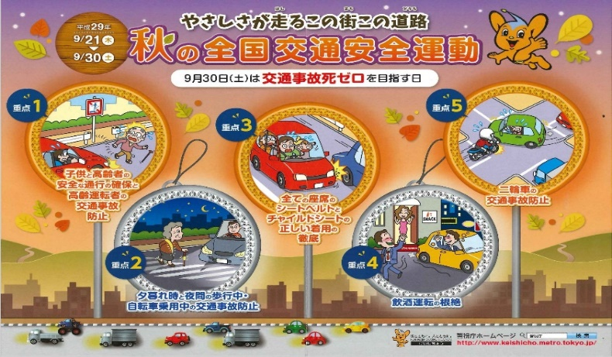
１、子供と高齢者の安全な通行の確保
2、高齢運転者の交通事故防止
3、夕暮れ時と夜間の歩行中・
自転車乗用中の交通事故防止
4、すべての座席のシートベルトと
チャイルドシートの正しい着用の徹底
5、飲酒運転の根絶

「 雪囲い講習会」の開催
県内でも豪雪地帯として知られる大石田では毎年受託件数が増加しているにも
関わらず雪囲い作業に従事出来る会員さんが不足しています。
また一人一人がしっかりとした知識を持つ事により、作業能率の向上と確実な
作業に結び付き、更に後継者育成にも繋がると考えています。
ぜひこの機会に専門業者指導の元、雪囲いの基本基礎を習得してみませんか？

1、日 時 令和２年１０月１４日（水） 午前9時30分～15時
2、場 所 クロスカルチャープラザ「桂桜会館」前集合
※作業実地指導の際は「大石田北小学校」に移動します
3、会 費 無料
4、持 ち 物 縄切りハサミ
ヘルメット ※ 無い方は事務所まで
お昼を挟んだ講習会となりますので昼食は各自準備してください
講習会に参加してみたい！！と言う方はシルバーまでご連絡ください
締め切り 10月9日（金）まで ☏35-5123

